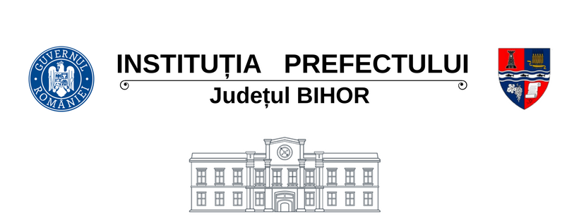

RAPORT 11 - 17 SEPTEMBRIE

În perioada 11 - 17 septembrie a.c., sub autoritatea Instituţiei Prefectului - Judeţul Bihor, poliţiştii bihoreni, alături de reprezentanţi ai unor instituţii de aplicare a legii din judeţul Bihor au continuat acțiunile în sistem integrat, în zonele publice aglomerate, centre comerciale, piețe, târguri, terase, în trafic, precum și în mijloacele de transport în comun, pentru verificarea respectării prevederilor legale și a măsurilor de protecție sanitară, în vederea prevenirii răspândirii Covid-19 în județul Bihor.

Persoane verificate: 8.866 din care 6.110 carantinate și 2.756 izolate la domiciliu
Mijloace de transport în comun verificate: 475
Societăţi comerciale verificate: 389
Total sancțiuni aplicate: 189, cu amenzi în valoare totală de 93.935 lei
(din acestea: 68 la Legea nr. 55/2020, cu sancțiuni în valoare de 24.500 de lei pentru nerespectarea măsurilor de protecție individuală).

Cadre implicate: total 1.891

Din care:
1.533 Inspectoratul de Poliție Județean Bihor
208 Inspectoratul de Jandarmi Județean Bihor
3 Inspectoratul pentru Situații de Urgență „Crișana” al Județului Bihor
131 Poliție locală
6 Direcția Sanitar-Veterinară şi pentru Siguranţa Alimentelor Bihor
3 Direcția de Sănătate Publică Bihor
7 Inspectoratul Teritorial de Muncă Bihor

Cancelaria Prefectului 18.09.2020
Județul Bihor

